Қазақ тілі мен әдебиет пәні бойынша қысқа мерзімді жоспар
Ұзақ мерзімді жоспардың тарауы:  Қазақстанның ежелгі қалалары және Ұлы Жібек жолы |  |  |  | Ақмола облысы ,Атбасар қаласы  «№1 орта мектебі»КММ
Күні: 09.12.2017ж. |  |  | Мұғалімнің аты- жөні: Исина Гулназ Рысбаевна
Сынып: 7 |  |  | Қатысқандар: 12 |  |  | Қатыспағандар: 0
Сабақтың тақырыбы: |  |  | Ұлы Жібек жолы
Оқу мақсаты: |  |  | 7.Т.2.Тыңдалған мәтіннің негізгі мазмұнын түсіну,ақпараттың өзектілігін анықтау.  7.Ж.3. Жазба жұмыстарында теңеу мен метафораны қолданып жазу.
Сабақтың мақсаты: |  |  | Барлық оқушылар орындай алады:  Тыңдалған мәтіннің негізгі мазмұнын түсінеді.  Оқушылардың көпшілігі орындай алады:  Жазба жұмыстарында теңеу мен метафороны қолданып жаза алады.  Кейбір оқушылар орындай алады:  Ақпараттың өзектілігін анықтай алады,қазіргі өмірмен салыстыра біледі.
Бағалау критерийі: |  |  | Білім алушы:  - Тыңдалған мәтіннің негізгі мазмұнын түсінеді;  - ақпараттың өзектілігін анықтайды;  - жазба жұмыстарында теңеу мен метафораны қолданып жазады.
Тілдік мақсаттар: |  |  | Негізгі сөздер мен сөз тіркестері: біріктірген,тасымалданған,сауда жолы,мәдениет,мүмкіндік туғызған,созылып жатыр.
Пән аралық байланыс: |  |  | Қазақстан тарихы,география.
Тақырып бойынша алдыңғы білім: |  |  | Адам және климаттық өзгерістер.
Сабақ барысы:
Сабақтың жоспарланған кезеңдері: | Сабақтағы жоспарланған  жаттығу түрлері |  |  |  |  |  | Ресурстар
Сабақтың басы:  4 минут  8 минут | 1.Сәлемдесу. Ынтымақтастық атмосферасын қалыптастыру.«Шаттық шеңберге»тұрып,оқушылар бір-біріне жылы лебіз айтады.    2.Оқушыларды түйе мен жібек суреті арқылы екі топқа бөлемін.1- «Керуен»тобы,2- «Жібек»тобы.Топ басшыларын балалар өздері сайлайды.  3. «Ыстық орындық» әдісі арқылы алдыңғы тарауды тексеремін.    А).Адам мен табиғат бір-бірімен байланысты ма?  Ә).Терезе алдында өсіп тұрған гүлдің пайдасы қандай?  Б). «Ауадай қажет»,-деген сөз тіркесінің мағынасын қалай түсінесің?  В).Су туралы не айтасың?  Г).Климаттың өзгеруіне адамның әсері бар ма?  4.( ЖЖ,ТЖ). Ой шақыру.  Оқушылар,керуен мен жібек сөзінің мағынасы қандай?  Керуен  Жібек |  |  |  |  |  | «Шаттық шеңбер» әдісі.  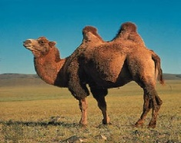  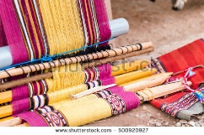 «Ыстық орындық» әдісі  Ой шақыру.
Сабақтың ортасы:  24 минут | 1-тапсырма.(ӨЖ,ЖЖ,ТЖ). 1-топ «Хикая картасы» ;2-топ «Уақыт тізбегі»әдісімен бейнетаспадағы көргенін қағаз бетіне түсіріп,әңгімелейді.  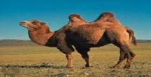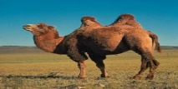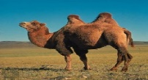  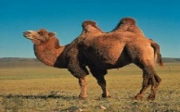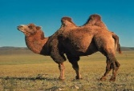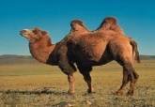  КБ:1-топтың сұрақтары:  1.Ұлы Жібек жолының аты неге байланысты аталған?  2.Осы жол ненің дамуына әсер етті?  Сауданың дамуы  Б.з.д.ІІ ғ.пайда болған  Б.з.д. І жж.пайда болды  Мәдениеттің өкендеуі  Еуропа мен Азия  КБ: 2-топтың сұрақтары:  1.Ұлы Жібек жолы б.з.д. қай ғасырда пайда болды?  2. «Дала жолы»қашан іске қосылды?  Еуропа мен Азияны біріктірген Ұлы Жібек жолы б.з.д.ІІ ғасырдың ортасында пайда болды.Бұл көпшілік елдердің бір-бірімен қарым-қатынас жасауына мүмкіндік туғызып,ондағы халықтарды біріктірді.Жолдың аты жібек саудасына байланысты шыққан.Осы уақытқа дейін «лазурит жолы», «құндыз жолы», «нефрит жолы» қызып тұрған.Бағалы әшекейлер мен бағалы аң терілері әртүрлі елдерге таралған.  Б.з.д.І мыңжылдықтың ортасында «Дала жолы»іске қосылды.Бұл жол арқылы Қытай жібегі мен Иран кілемі жеткізіліп келді.  Еуропа мен Азияны біріктірген жол адамзатты ғажайып жетістіктерге жеткізді.Дамыған елдердің саудамен айналысуына ,ғылымның дамуына,дін мен мәдениеттің қалыптасуына ықпал етті.  Ең негізгі сауда жолы Сырдария,Талас,Шу,Іле арқылы Қытайға ұласқан.Жолдың тағы бір бөлігі Жайық өзенін жағалап,Қара теңіз,Византия мен Батыс Еуропа жерлеріне дейін созылып жатты.  Қалыптастырушы бағалау  № Бағалау критерийі Тапсырма Дескриптор  1 Мәтінді бейнетаспадан көріп,негізгі ақпаратты анықтайды. 1-тапсырма -«Хикая картасы»әдісімен мәтіннің негізгі мазмұнын анықтап,таблицаға тізіп шығады. -«Уақыт тізбегі»әдісі бойынша мәтіндегі уақытты тізбектеп шығады.  Қалыптастыушы бағалау. Оқушыларды«Сандық»әдісі арқылы бағалаймын.    2-тапсырма. ӨЖ.Суреттерді пайдаланып «РАФТ»әдісімен алыстағы досыңа көне қалалар жайлы хат жаз. Хатта 1-топ метафораны , 2-топ теңеулерді қолданады.  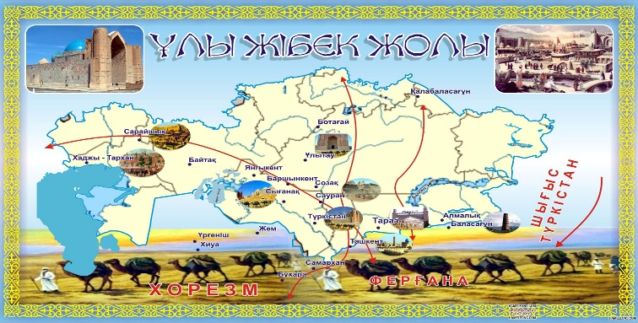  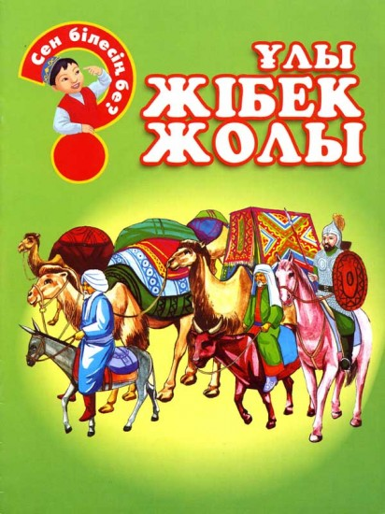  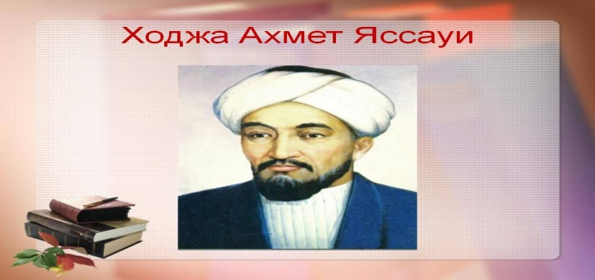  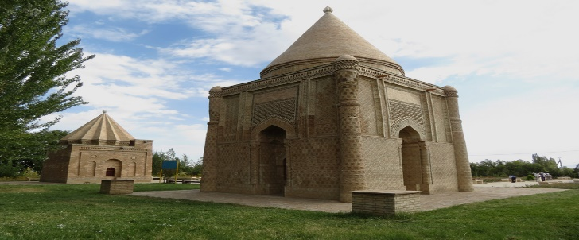  Кері байланыс:  Тірек сөздері: қымбатты,екі, Ұлы,жолы, ойым.  Досыма хат.  Үлгі:Сәлем__________ досым______.  Мен саған____ құрлықтың басын қосқан –Еуропа мен Азияның қақпасы болған ______Жібек _______туралы айтпақ _______бар.  Метафора сөздер:басын қосты,Еуропа мен Азияның қақпасы.  Үлгі:Құндыздай аң терілерінің әр елдерге таралғанын білесің бе,досым?  1.Ғұлама ғалым Қожа Ахмет Яссауи қай жерде дүниеге келген?  2.Айша бибі мен Қараханның мазары қай қалада?  Қалыптастырушы бағалау.  № Бағалау критерийі Тапсырма Дескриптор  1 Жазба жұмыстарында метафора мен теңеулерді қолданады 2-тапсырма -досына хат жазады а)теңеулерді мен ә)метафораны қолданады; б)картаны пайдалана отырып,ежелгі қалаларды туалы жазады; в)суреттерді пайдаланып,әңгіме құастырады.  Қалыптастыушы бағалау. Оқушыларды«Сандық»әдісі арқылы бағалаймын.  Сергіту сәті. Қызыл,сары,жасыл түсті «Бес саусақ» бойынша жаттығу жасаймыз.Қызыл-қол берісіп амандасу,сары-білек тіресіп амандасу,жасыл-арқаларын жанастырып амандасу.  3-тапсырма.ӨЖ,ЖЖ.1-топқа картаға ежелгі қалаларды сызып көрсетуді, 2-топқа «Болжау» жасауды талап етемін.  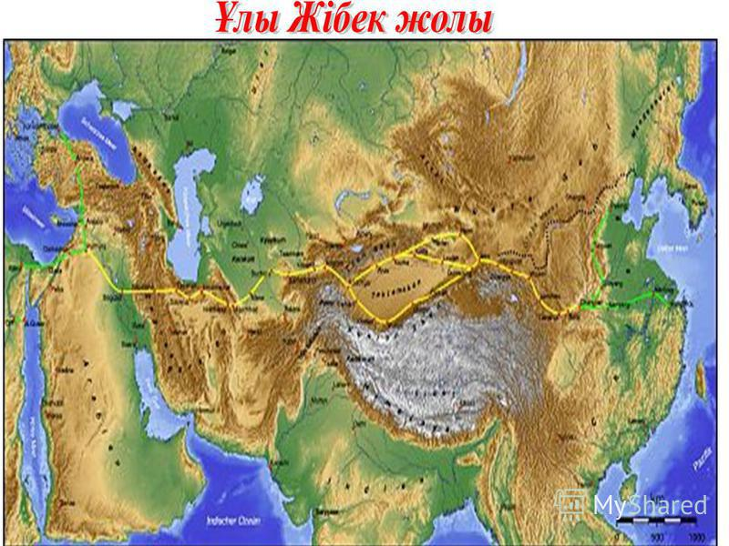  КБ:  -Оқушылар,сұрақтарың бар ма?  -Тапсырмада қиындық тудырған жер болды ма?  № Бағалау критерийі Тапсырма Дескриптор  1 Мәтіндегі негізгі ақпаратты анықтап,қазіргі өмірмен байланыстыра алады,картаға ежелгі қалаларды сызады 3-тапсырма Картаға Ұлы Жібек жолының бойындағы ежелгі қалаларды сызып,көрсете алады |  |  |  |  |  | Бейнетаспа «Ұлы Жібек жолы».  «Хикая картасы» әдісі  «Уақыт тізбегі»әдісі  «Сандық»әдісі  «РАФТ»әдісі  «Сандық»әдісі  Сергіту сәті «Бес саусақ».  Картамен жұмыс.  «Болжау»әдісі
Сабақтың соңы:  4 минут | Рефлексия.  Бүгін сабақта кім көп сандық жинаса,сол лотерея иегері болмақшы.Ол оқушы ежелгі қалаларды аралауға саяхатқа барады.  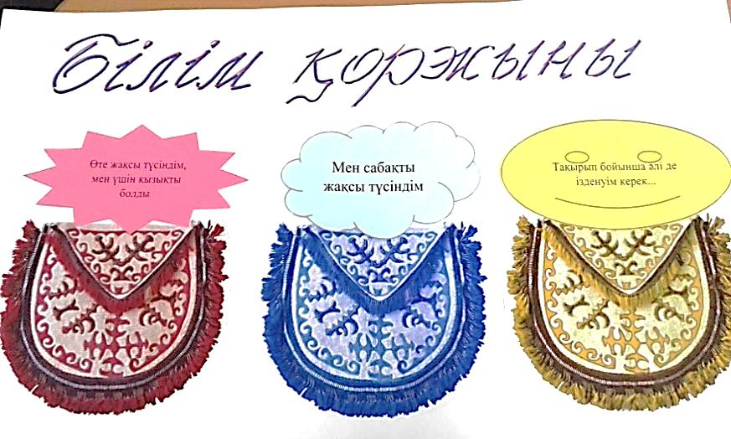 |  |  |  |  |  | «Білім қоржыны»
№ | Бағалау  критерийі | Тапсырма | Дескриптор
1. | Мәтінді бейнетаспадан көріп,негізгі ақпаратты анықтайды. | 1-тапсырма | «Хикая картасы»әдісімен мәтіннің негізгі мазмұнын анықтап,таблицаға тізіп шығады.  -«Уақыт тізбегі»әдісі бойынша мәтіндегі уақытты тізбектеп шығады.
2. | Жазба жұмыстарында метафора мен теңеулерді қолданады | 2- тапсырма | -досына хат жазады а)теңеулерді мен ә)метафораны қолданады;  б) картаны пайдалана отырып,ежелгі қалаларды туалы жазады;  в)суреттерді пайдаланып,әңгіме құастырады.
3. | Мәтіндегі негізгі ақпаратты анықтап,қазіргі өмірмен байланыстыра алады. | 3-тапсырма | Картаға Ұлы Жібек жолының бойындағы ежелгі қалаларды қызыл маркермен сызып,көрсете алады.

Үй тапсырмасы:Ұлы Жібек жолы туралы диалгті пысықтау.
Саралау – Сіз қандай тәсілмен көбірек қолдау көрсетпексіз? Сіз басқаларға қарағанда қабілетті оқушыларға қандай тапсырмалар бересіз? |  | Бағалау – Сіз оқушылардың материалды игеру деңгейін қалай тексеруді жоспарлап отырсыз? |  |  | Денсаулық және қауіпсіздік техникасын сақтау
Саралау тапсырмаларды іріктеуді, белгілі бір оқушыдан күтілетін нәтижені, оқушыға жеке қолдау көрсетуде, оқу материалы мен ресурстарды оқушылардың жеке қабілеттерін ескере отырып әзірлеуді қамтуы мүмкін (Гарднер бойынша көптік зият теориясы).  Уақытты тиімді пайдалана отырып, саралауды сабақтың кез келген кезеңінде қолдануға болады. |  | Бұл бөлімде оқушылардың сабақ кезінде нені үйренгендерін бағалау үшін қолданатын әдіс-тәсілдерді жазыңыз.  «Сандық»әдісі арқылы бағалаймын. |  |  | Денсаулық сақтау технологиялары.  Сабақта сергіту жаттығулары мен белсенді жұмыс түрлерін қолдану.  Осы сабақта қолданылатын  Қауіпсіздік техникасы ережелерінің тармақтары  Сабақта сергіту сәті жаттығуларын;АКТ техникасын пайдалана отырып,қауіпсіздік ережелерін сақтауды талап етемін.
Сабақ бойынша рефлексия  Сабақ мақсаттары немесе оқу мақсаттары шынайы, қолжетімді болды ма?  Барлық оқушылар оқу мақсатына қол жеткізді ме? Егер оқушылар оқу мақсатына жетпеген болса, неліктен деп ойлайсыз? Сабақта саралау дұрыс жүргізілді ме?  Сабақ кезеңдерінде уақытты тиімді пайдаландыңыз ба? Сабақ жоспарынан ауытқулар болды ма және неліктен? |  | Бұл тарауды сабақ туралы рефлексия жасау үшін пайдаланыңыз. Сол бағандағы өзіңіз маңызды деп санайтын сұрақтарға жауап беріңіз.

